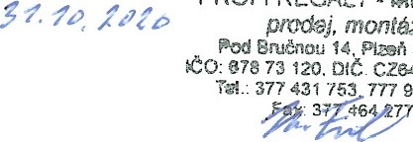
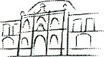
Objednávka č.: 142/ 2020
PROFI
REGALY
montéź
987

Datum: 26.10. 2020
Objednavatel: | Vlastivědné muzeum Dr. Hostaše  v Klatovech, příspěvková organizace  Hostašova 1, 339 01 Klatovy IV
IČO: | 00075078
DIČ: | CZ00075078
Telefon: | 376 326 362
Bankovní spojení: | xxxxxxxxxx
Císlo účtu: | xxxxxxxxxxxxx

Adresa dodavatele: PROFIREGÁLY - Milan Fail
Pod Bručnou 14, 326 00 Plzeň
Obsah objednávky:
regálovou soustavu pro objekt depo Klatovy čp. 209/11. dle následující specifikace:
2 ks dvojregálové stěny, délka 4136 mm, 3 sloupce 1356x510 mm, výška 2500 mm, hloubka
2x510 mm, varianta 6x pozink police ve sloupci, nosnost polic 180 kg, včetně spojek dvojregálu
1 ks dvojregálové stěny, délka 5492 mm, 4 sloupce 1356x510 mm, výška 2500 mm, hloubka 2x510 mm, varianta 3x pozink police ve sloupci, nosnost polic 180 kg, včetně spojek dvojregálu a kotev regálů do zdi
dle nabídky č. JI 1082020JN-2

Sjednaná cena bez DPH: 41.424,- Kč
Typ zakázky: | zboží a služby
Termín dodávky: | 20.11. 2020
Způsob úhrady: | bankovním převodem
Jsme plátci daně z přidané hodnoty.
Fakturu zašlete výhradně na adresu objednavatele nebo e-mail: info@muzeumklatovy.cz.. Na faktuře uveďte číslo objednávky a přiložte její kopii, jinak může být úče vrácen.

Vyřízením objednávky pověřen: Mgr. Luboš Smolík
(pověření přijímá)
Mgr. Luboš Smolík | Mgr. Ivan Šlajs
ředitel organizace | správce rozpočtu
Datum schválení požadavku na objednávku 26.10. 2020

V

